Resource: unfoldingWord® Open Bible Stories
unfoldingWord® Open Bible Stories © 2022 unfoldingWord. Released under CC BY-SA 4.0 license. unfoldingWord® Open Bible Stories has been adapted in the following languages: Tok Pisin, Arabic (عربي), French (Français), Hindi (हिंदी), Indonesian (Bahasa Indonesia), Portuguese (Português), Russian (Русский), Spanish (Español), Swahili (Kiswahili), and Simplified Chinese (简体中文) from unfoldingWord® Open Bible Stories © 2022 unfoldingWord. Released under CC BY-SA 4.0 license by Mission Mutual

unfoldingWord® Open Bible Stories

28. Богатый и влиятельный юноша
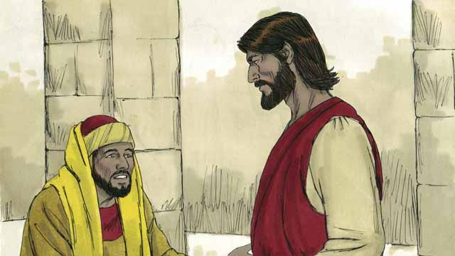
Однажды к Иисусу подошёл богатый и влиятельный юноша и спросил Его: «Добрый Учитель, что мне делать, чтобы получить вечную жизнь?» Иисус сказал ему: «Зачем ты называешь Меня ʺдобрымʺ? Добрый только Бог. Если ты хочешь иметь вечную жизнь, исполняй Божьи заповеди».
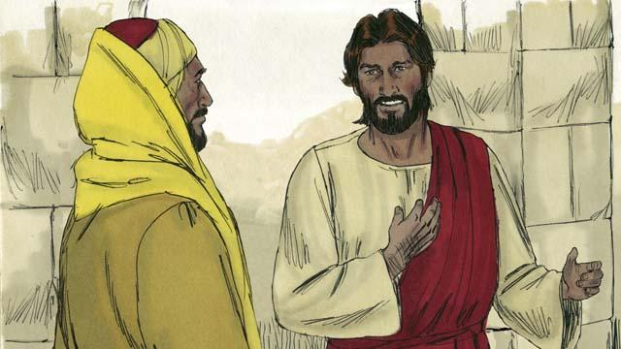
«Какие именно заповеди я должен исполнять?» — спросил юноша. Иисус ответил: «Не убивай. Не нарушай супружескую верность. Не кради. Не лги. Уважай отца и мать и люби своего ближнего, как любишь себя».
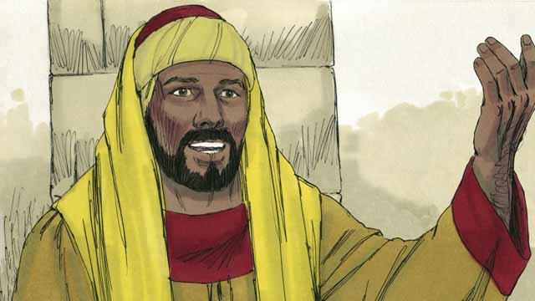
Молодой человек сказал: «Я исполняю все эти заповеди с самого детства. Что ещё я должен делать, чтобы жить вечно?» Иисус посмотрел на него с любовью и ответил ему:
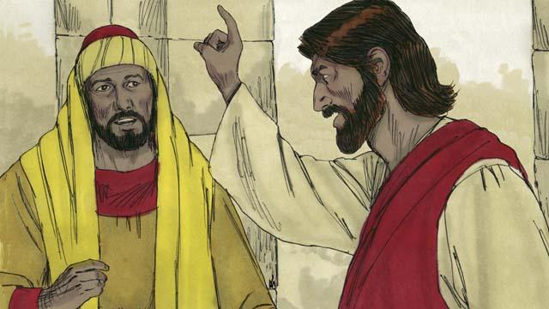
«Если ты хочешь быть совершенным, иди и продай всё, чем владеешь, затем раздай деньги бедным и получишь сокровище на небесах. Потом приходи и следуй за Мной».

Когда юноша услышал, что сказал ему Иисус, он сильно огорчился и ушёл от Иисуса. Ведь он был очень богатым человеком и не хотел отдавать всё, чем владел.
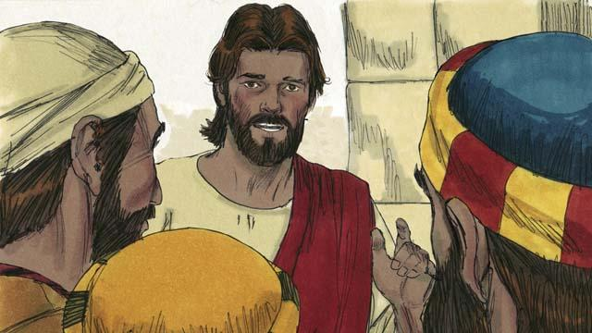
Тогда Иисус сказал Своим ученикам: «Богатым очень трудно войти в Божье Царство! Легче верблюду пройти сквозь игольное ушко, чем богатому человеку войти в Божье Царство».
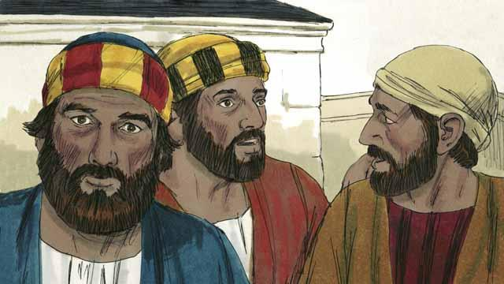
Эти слова потрясли учеников Иисуса. Они спросили: «Кто же тогда может спастись?»
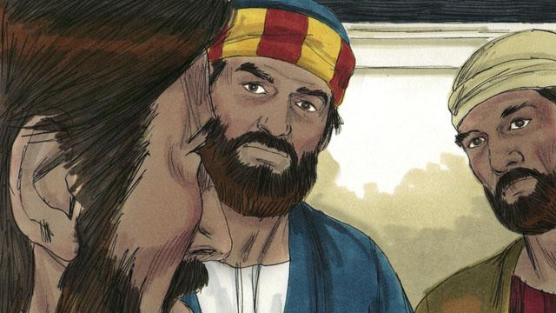
Иисус посмотрел на учеников и ответил: «Человек не может спасти сам себя. Но для Бога нет ничего невозможного».
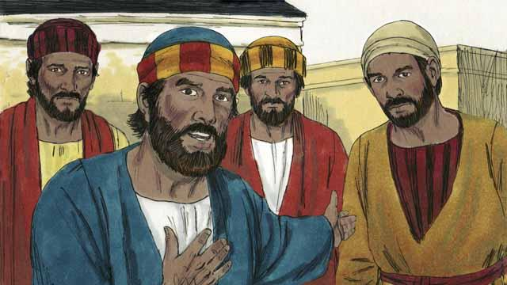
Тогда Пётр спросил Иисуса: «Мы, ученики, оставили всё и последовали за Тобой. Какой будет наша награда?»
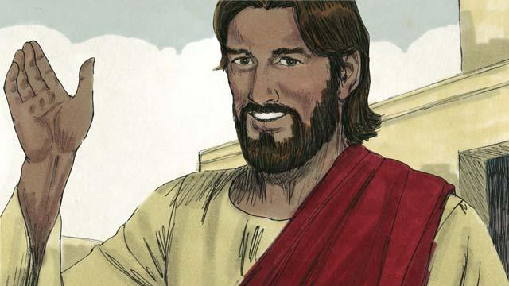
Иисус ответил: «Каждый, кто ради Меня оставил дома, братьев, сестёр, отца, мать, детей или имущество, получит в 100 раз больше. Он также получит вечную жизнь. И многие первые станут последними, а последние — первыми».
Библейская история из Евангелия от Матфея 19:16–30, Евангелия от Марка 10:17–31 и Евангелия от Луки 18:18–30

